Tardigrades et transfert génétique
Table des matières
Tardigrades et transfert génétique 1
Introduction 2
La quasi-mort du tardigrade 2
Les extraordinaires pouvoirs du tardigrade 3
Transfert génétique 3

Introduction
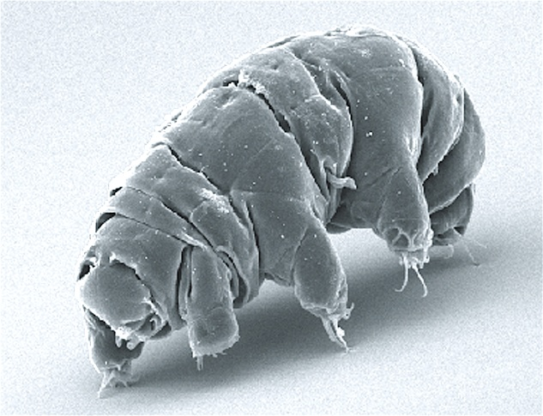
Petits mais costauds, les tardigrades sont les champions de la longévité et de la survie sous des conditions extrêmes. Certains de ces "super-pouvoirs" qu'ils tiennent de gènes uniques à leur espèce seraient désormais transférables à d'autres espèces par modification génétique. Une étude parue dans Science Advances qui bouleverse l'étude du vieillissement.
Les tardigrades sont des animaux microscopiques qui vivent dans tous les environnements humides, des fonds océaniques au sommet de l'Himalaya. Invisibles à l'oeil nu, ces organismes aussi appelés "oursons d'eau" sont capables de résister à des stress extrêmes tels que le vide spatial, les très hautes pressions, des températures extrêmes ou les radiations.
Considérés comme les êtres vivants les plus résistants sur Terre, ces petits animaux de moins de 1 mm attisent la curiosité des scientifiques qui étudient leurs propriétés remarquables et leurs 41,1% de gènes uniques qui n'existent chez aucune autre famille d'organismes vivants.
Le tardigrade (Tardigrada) était présent sur Terre il y a plus de 540 millions d’années, avant les dinosaures. On recense aujourd’hui près de 1300 espèces terrestres et aquatiques (eau douce et océan) mais, selon les chercheurs, il en resterait le double à découvrir. Dans la classification actuelle, ces minuscules invertébrés appartiennent au groupe des panarthropodes, aux côtés des arthropodes et des onychophores. Décrit en premier par Johann August Ephraim Goeze en 1773, son nom émane du latin tardus (lent) et gradi (marcher). Parfois surnommé ourson d'eau, le tardigrade est un animal extrêmophile, pouvant survivre aux environnements les plus hostiles, mais toutes les espèces ne déploient pas la même résistance aux agressions.
Le minuscule animal aux airs d’ourson mesure de 50 micromètres à 1,2 mm. Protégé par une cuticule, son corps se prolonge par quatre segments, dont chacun est doté de deux courtes pattes griffues mais non articulées. Le tardigrade vit un peu partout sur la planète et sous tous les climats : depuis les sommets de l’Himalaya à plus de 6000 m d'altitude jusqu’aux abysses des océans, par 4000 m de profondeur. L’animal se rencontre le plus souvent dans des zones riches en mousse et en lichens (troncs d’arbres, toitures, murs)… dont il se nourrit. Les espèces maritimes préfèrent les algues quand d’autres capturent des petits vers (nématodes) et animaux aux dimensions infinitésimales.

La quasi-mort du tardigrade
Après des décennies de recherches, les scientifiques ont découvert le secret de résistance du tardigrade : la protéine TDP (Tardigrade specific intrinsically Disordered Protein ou protéine intrinsèquement désordonnée) forme une sorte de verre qui vitrifie les constituants cellulaires et les protège d’une dégradation. Concrètement, le petit animal se recroqueville et se vide de toute son eau qu’il remplace par un sucre, réduisant son activité vitale à 0,01 % de la normale. En résumé, il se transforme en un cristal déshydraté qui le plonge dans un état de quasi-mort, phénomène appelé cryptobiose. Seule une réhydratation permet de réparer l’ADN endommagé et d’extraire l’animal de sa léthargie.

Les extraordinaires pouvoirs du tardigrade
Lorsqu'il entre en état de cryptobiose, le tardigrade est capable de résister aux agressions les plus diverses telles que :
- Les températures extrêmes. L’animal peut survivre plusieurs jours à −272,8 °C. Cette température approche le zéro absolu (établi à 0 kelvin soit -273,15 °C) à partir duquel tout mouvement des molécules et des atomes est stoppé, et plus rien ne bouge. Des tardigrades récoltés dans des carottes glaciaires où ils se trouvaient depuis 2 000 ans sont ainsi revenus à la vie. Leur tolérance est aussi impressionnante en cas d’exposition à de fortes chaleurs : environ trente minutes à 150 °C ;
- La déshydratation. Lors d’une sécheresse extrême, l'animal est capable de se dessécher presque complètement et de survivre avec seulement 1 % de l'eau qu'il contient à l'état normal. Cette aptitude lui permet de coloniser les déserts les plus arides au monde ;
- Les radiations. Plus étonnant encore, le tardigrade démontre une résistance aux rayons X ou ultraviolets qui dépassent les 570 000 rads, soit un niveau 1 100 fois plus élevé que la dose mortelle pour l’homme. Cette tolérance est due à l’expression de la protéine Dsup, pour Damage Suppressor (suppresseur des dommages) qui forme un bouclier protégeant l’ADN de l’animal ;
- Le vide spatial et la pression. En 2007, des milliers d'oursons d'eau ont été embarqués à bord d’une fusée russe à 270 kilomètres d’altitude autour de la Terre pendant 12 jours. À leur retour, la plupart d’entre eux n'ont présenté aucune altération biologique qu’auraient pu causer le vide spatial et le manque d'oxygène. Les minuscules invertébrés se sont réveillés et ont commencé à pondre des œufs. Parallèlement, ces organismes supportent des pressions de 600 mégapascals, c'est-à-dire quatre fois supérieures à celles mesurées au plus profond de l'océan ;
- L’intoxication. Une expérimentation a montré que, plongé dans une solution à 99,8% de cyanure de méthyle (acétonitrile), un solvant qui dissout pratiquement toutes les substances utilisées en chimie, le tardigrade survit. Sa résistance à de nombreux produits toxiques serait due à la chimiobiose, une réponse immunitaire face à de hauts niveaux de toxines environnementales ;
- La salinité. Le tardigrade tolère des milieux à la salinité très élevée par osmobiose : il se gonfle et devient imperméable à la diffusion interne des sels.

Transfert génétique
Ainsi, la protéine Dsup (pour Damage suppressor), du même nom que l'un de ces gènes uniques dont elle est issue, est capable de protéger l'ADN des tardigrades du stress oxydatif, et en particulier des radiations et des radicaux libres. Cette découverte avait déjà été exploitée avec succès pour rendre des cellules humaines plus résistantes aux radiations.
Mais une question était née de cette étude: que se passerait-il si Dsup était exprimée dans un organisme entier ? Pour y répondre, des chimistes et des biologistes du CNRS, de l'INSERM et de l'Université de Montpellier ont introduit le gène Dsup dans le génome de Caenorhabditis elegans (C. elegans), un petit vers de 1mm largement utilisé comme modèle de génétique quantitative, entre autres dans les recherches sur le vieillissement.
Grâce à une méthode d'insertion précise du gène, ils ont ainsi généré des vers exprimant Dsup sans modifier leur croissance, fertilité ou comportement. Ces vers se sont révélés résistants aux rayons X et aux stress oxydants comme le peroxyde d'hydrogène. Dsup semble agir non pas en activant les mécanismes classiques de défense cellulaire, mais en réduisant directement la quantité de radicaux libres, ces molécules instables qui endommagent les cellules.
Le plus étonnant: les vers exprimant Dsup vivent plus longtemps. Et cela, sans déclencher les voies génétiques habituelles liées à la longévité, comme celle de la protéine FOXO/DAF-16, ni perturber la reproduction. Mieux encore, l'équipe montpelliéraine a observé que Dsup diminue la consommation d'oxygène par les mitochondries, les centrales énergétiques de la cellule, sans altérer leur structure, ce qui suggère une modulation fine du métabolisme.
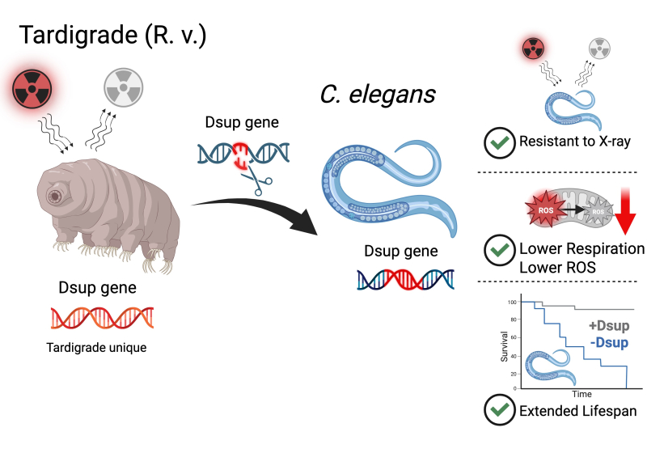
Un spécimen de petit vers C. elegans peut être modifié génétiquement en introduisant dans son génome le gêne Dsup du tardigrade. La protéine Dsup exprimée par ce gène chez le vers protège son ADN, réduit le stress oxydatif et prolonge sa vie. Un gène unique de tardigrade, venu d'ailleurs, aux effets puissants sur la survie cellulaire.
© Simon Galas, Myriam Richaud & Aymeric Bailly
Ce travail, publié dans la revue Science Advances, ouvre une nouvelle voie dans l'étude du vieillissement. Pour la première fois, l'introduction d'un gène issu d'une autre espèce permet d'allonger la durée de vie d'un animal sans effets secondaires majeurs. Dsup pourrait bien être un nouvel outil pour comprendre, et peut-être un jour contrôler, les mécanismes du vieillissement cellulaire.

